 |  |  | 
ЧЕМПИОНАТ РОССИИ ПО СПОРТИВНОМУ ТУРИЗМУ
НА ПЕШЕХОДНЫХ ДИСТАНЦИЯХ

10-15 сентября 2010 года Краснодарский край, Туапсинский р-н, п. Новомихайловский

УСЛОВИЯ СОРЕВНОВАНИЙ В ДИСЦИПЛИНЕ
«ДИСТАНЦИЯ – ПЕШЕХОДНАЯ» (личная, короткая)

Класс дистанции — 5 Набор высоты — 125 м
Количество этапов — 7 Длина дистанции — 1920 м
Контрольное время — 70 минут

Перечень этапов, параметры, оборудование и условия прохождения

Под пунктами, указанными в условиях прохождения этапов, подразумеваются пункты «Регламента…».
Некоторые параметры могут незначительно измениться.
Изменения будут вывешены на месте старта в дополнительной информации.

СТАРТ

Этап 1.Наклонная навесная переправа вниз КВ = 8 мин. от старта.
Расстояние до этапа - 350 м
Параметры: Длина этапа 39. Крутизна: до 70˚. Расстояние от ТО1 до ТО2 20м, от ТО2 до КЛ на ЦС 19м. Расстояние от ТО1 до ОЗ 0,3 метра.
Оборудование этапа: судейская навесная переправа, ИС: ТО1 заглушенный судейский карабин,ТО2 заглушенный судейский карабин на навесной переправе, КЛ, ЦС: КЛ
Действия: Участник переправляется по навесной переправе по п. 5.9 с самостраховкой к перилам по п. 5.12. Наведение перил осуществляется по п. 5.6. На участке от ТО2 до ЦС обязательно наведение новых перил с ТО2.

Этап 2. Спуск по перилам КВ = 5 мин.
Расстояние до этапа – 220 м.
Параметры: Длина 17 м. Крутизна: до 80˚. Расстояние от ТО до ОЗ – 0.5 м.
Оборудование этапа: ИС: ТО заглушенный судейский карабин, КЛ, ЦС: КЛ
Действия: Участник организует перила п. 5.6. Этап проходится по п.5.12. Снятие перил осуществляется по п.5.7.

Этап 3м. Переправа по параллельным перилам (мужская группа) КВ = 8 мин.
Расстояние до этапа – 350 м.
Параметры этапа: Длина этапа 29 м. Расстояние между опорами 1.5 м. Расстояние от опор на ИС, ЦС до ОЗ 3 м.
Оборудование этапа: По две горизонтальные опоры на ИС и ЦС. Судейские перила (верхняя одинарная, нижняя двойная) для наведения.
Действия: Участник организует параллельные перила из судейских веревок по п. 5.6. Этап проходится по п.5.8. Снятие перил не осуществляется.

Этап 3ж. Навесная переправа с наведением. (женская группа) КВ = 8 мин.
Параметры этапа: Длина этапа 29 м.. Расстояние от опор на ИС, ЦС до ОЗ 3 м.
Оборудование этапа: Горизонтальные опоры на ИС и ЦС. Двойные судейские перила для восстановления.
Действия: Участник организует навесную переправу из судейской веревки по п. 5.6. Этап проходится по п.5.9. Снятие перил не осуществляется.
Блок этапов 4-5. КВ = 8 минут

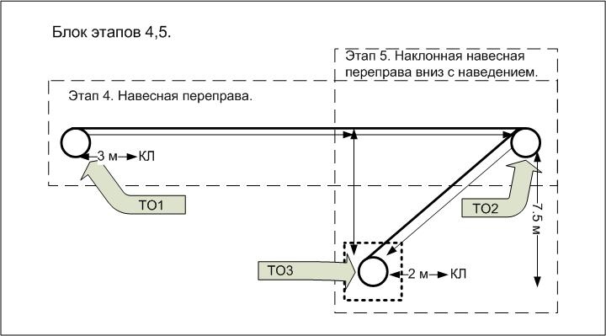

Этап 4. Навесная переправа.
Расстояние до этапа – 320 м.
Параметры этапа: длина переправы - 39 м, Расстояние от ТО1 до ОЗ на ИС 3 м.
Оборудование этапа: двойные судейские перила, ИС: КЛ. ЦС: ТО2 заглушенный судейский карабин, ТО3 судейская петля (ЦС этапа 5), КЛ.
Действия: Этап проходится по п.5.9, 5.12.1. Участник переправляется по переправе, организует перила на спуск по п. 5.6 и спускается с навесной переправы в квадрат к ТО3. Крепит перила для этапа 5 по п. 5.6. Поднимается к навесной переправе по п.5.10.1-2 и переправляется до ТО 2.

Этап 5. Наклонная навесная переправа вниз с наведением.
Расстояние до этапа – 0м
Параметры этапа: Длина этапа 15 м, крутизна до 45˚. Высота ТО2 7,5 м. Расстояние от ТО3 до ОЗ на ЦС 2 м.
Оборудование этапа: ИС: ТО2 заглушенный судейский карабин, ЦС: ТО3 судейская петля, КЛ.
Действия: Наведение перил (одинарная навесная переправа, страховочные перила) осуществляется по п 5.6.Перила навесной переправы и страховочные перила должны находиться в разных карабинах. Этап проходится по п. 5.9 с самостраховкой к перилам по п. 5.12.1. Снятие перил осуществляется по п.5.7.

Этап 6.Спуск по перилам в два этапа. КВ – 6 минут
Расстояние до этапа –280 м
Параметры этапа: Длина этапа 31 м. Крутизна склона до 80˚ , Расстояние от ТО1 до ТО2 15 м, от ТО2 до ОЗ на ЦС 16м. Расстояние от ТО1 до ОЗ на ИС 2 м.
Оборудование этапа: ТО1 - заглушенный судейский карабин, ТО2 - заглушенный судейский карабин. КЛ.
Действия: Участники организуют перила по п. 5.6. Этап проходится по п.5.12 Снятие перил осуществляется по п.5.7. От ТО 2 до ЦС обязательно наведение и использование новых перил.

Этап 7. Подъём с наведением перил. КВ – 7 минут
Расстояние до этапа – 30м
Параметры этапа: длина этапа 31 м. Крутизна до 60˚.Расстояние от ТО до ОЗ на ЦС 1 м.
Оборудование этапа: 2 ППС петли, ЦС: ТО петля. КЛ
Действия: участник крепит перила в грудное перекрестие ИСС, проходит этап свободным лазанием, простёгивая 2 ППС. Участник наводит перила по п.5.6 и спускается по п.5.12.1, отстегивает перила от ИС и поднимается к ЦС по п.5.10.1-2.

При плохих погодных условиях этап 7 будет заменен на Подъем по судейским перилам.

ФИНИШ
Расстояние до финиша 370 м.

Начальник дистанции Е. Букатин, г. Москва

